SAMPE JAPAN 会員各位殿
SAMPE Japan コンポジット委員会

コンポジット委員会 第59回研究会のご案内
拝啓 時下ますますご清祥の段お慶び申し上げます。
日頃は当協会の活動にご支援、ご協力を賜りまして、心より御礼申し上げます。
このたび、コンポジット委員会 第59回研究会を下記の通り開催することになりました。熱可塑性コンポジットが注目される中、下記ホットな話題についてご講演いただけることになりました。つきましては、ご参加いただき、積極的な討論のほどよろしくお願い申し上げます。
敬具

記

日 時： 2015年7月3日（金）13時00分〜19時30分
場 所： 同志社大学（今出川校地 室町キャンパス）寒梅館 地下A会議室
〒602-0023 京都市上京区烏丸上立売下ル
申込み： 準備の都合上、6月25日（木）までに、お申し込みください。
申込み先：
SAMPE Japan コンポジット委員会事務局
(FAX：0773-62-8939､E-Mail: sinohara@maizuru-ct.ac.jp)
参加費： 会員 \8,000、 非会員 \12,000
お支払方法： 研究会当日、受付にて現金でお支払いお願いします。
【プログラム】
<13:00-13:10>
開会の辞 コンポジット委員会 委員長 同志社大学 田中和人

<13:10-14:00>
1．｢オンラインブレンド射出成形機の開発とハイブリッド成形への取組み｣
東芝機械株式会社 淺沼伸行
<14:00-14:50>
2．｢高感度、高分解能3DＸ線顕微鏡を用いた複合材料の観察と解析｣
株式会社リガク 武田佳彦
<14:50-15:10> 休憩

<15:10-16:00>
3．「低吸湿高剛性ナイロンのCFRTPへの展開」
三菱ガス化学株式会社 松本信彦

<16:00-17:30>
4．「SAMPE Baltimore 2015, JEC Paris 2015の報告」
金沢工業大学 鵜沢 潔
(株)カド コーポレーション 倉谷 泰成
福井大学 山根 正睦

<18:00-19：30>
情報･名刺交換会
以上

【会場アクセス】
http://www.doshisha.ac.jp/information/campus/access/muromachi.html
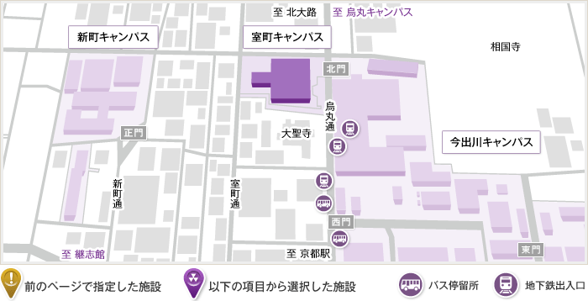
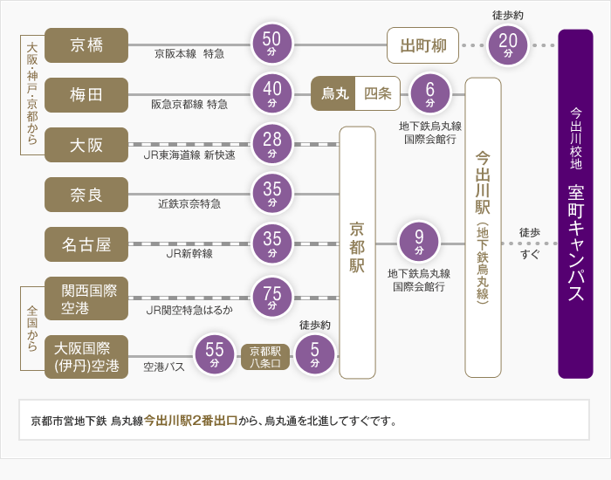
コンポジット委員会 第59回研究会 参加申込用紙

SAMPE Japan コンポジット委員会事務局
(FAX：0773-62-8939､E-Mail: sinohara@maizuru-ct.ac.jp)
参加申込締め切り： 2015年6月25日（木）
・コンポジット委員会 第59回研究会に参加します．
・情報･名刺交換会（17:30-19：00）に 【参加します．参加しません．】
［いずれかを消して下さい］
会社名： 所属：
郵便番号： TEL：
住所： FAX：
氏名： E-mail：

